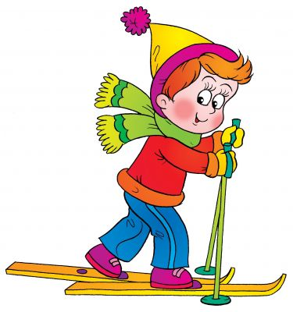Сценарий
Прогулки - похода выходного дня
с родителями
(подготовительная группа)
Цель: Создать у детей и родителей радостное настроения от совместного общения .
Задачи:
1. Пропаганда физической культуры и здорового образа жизни.
2. Привлечение родителей к участию в спортивной жизни детского сада.
3. Развитие двигательных умений и навыков, физических качеств детей.
4. Формирование теплого отношения к родителям, осознание себя, как полноправного, принимаемого человека.
Время года: Зима.
Место проведения: Парковая зона ( лыжня, горка).
Время отправления: 11 часов.
Форма: спортивная.
Расстояние: 2-3 км.
Длительность прогулки: 2,5-3 часа.

Ход прогулки – похода.
Родители и дети собираются в детском саду (сухой паек с собой). Сообщается маршрут похода, провести инструктаж по технике безопасности (вспомнить с детьми , как мы идем по улице, переходим дорогу, как ведем себя в лесу).
Маршрут: ул. Гастелло, ул. Киевская, ул. Макаренко, лыжная база, парковая зона.
Напомнить детям, как правильно надеваем лыжи, родители помогают детям. Проходим по лыжне 800 метров до горки. Сделать небольшой привал, проверить состояние одежды, обувь. Спуск с горы и пройти по лыжне до открытой поляны с небольшой горкой еще 800 метров.
Проведение спортивных состязаний:
- Бег на лыжах (дети) – 100 метров;
- Бег на лыжах (родители) – 1000 метров;
- Спуск с горки на лыжах:
- свободно (дети);
-поднять на ходу флажок (родители).
4. Повороты на лыжах на месте:
- «солнышко» (вокруг пяток, вокруг носков).
5. Подъем на горку:
- «лесенкой» (дети);
- «елочкой» (родители).
6. Катание с горки на санках, на лыжах (свободно).
7. Подвижная игра «Два Мороза» (шапочки Морозов надевают родители).
Подведение итогов спортивных состязаний – вручение наград (дипломы, грамоты, призы).
Чаепитие.
Дети и родители вместе собирают вещи, приводят поляну в порядок и все дружно возвращаемся в детский сад.

